Тематическое консультирование граждан с 14 по 23 августа 2023 года
27.07.2023
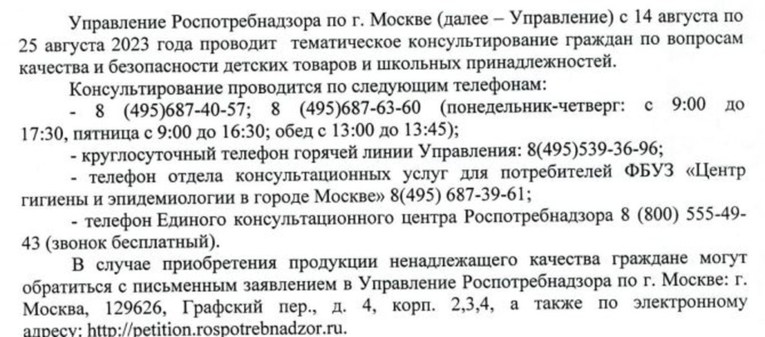

Адрес страницы: http://nagatinsky-zaton.mos.ru/consumer-market/normative-documents/detail/11740403.html
Управа района Нагатинский затон города Москвы

